Провела:
вчитель 1-В класу
ТЗОШ № 2
Глущенко Л.М.

2014
МЕТА: познайомити учнів з правовими документами, правами дітей; на основі вивчених прав сприяти усвідомленню власних прав; довести учням, що в основі документів про права дитини лежать основні потреби всіх дітей.
Виховувати почуття правової самосвідомості; прищеплювати почуття гідності та поваги до прав та свобод; дати загальне поняття про моральні норми, загальнолюдські цінності; виховувати пошану до людської особистості.
Розвивати пам’ять, мову, вміння класифікувати , уміння дотримуватися правових свобод та обов’язків дитини.
ОБЛАДНАННЯ: тематичні плакати, ілюстративний матеріал.

А чи знаєте ви, що наша країна – правова держава? І сьогодні ми поговоримо про ваші права, права дітей. Давним-давно, ще у стародавні часи, у людей виникла необхідність відстоювати свої права. Спочатку це робили силою. Слабка людина не мала жодних прав, якщо в неї не було сильного покровителя, що бажав би допомогти їй у вирішенні спорів. Тривалий час діяв неписаний закон «Хто сильний, той і правий». Але коли виникли перші держави, правителі яких прагнули встановити загальний справедливий порядок і норми життя для усіх громадян, у людське суспільство прийшов закон права. Тепер держава ставала на захисті й сильного, й слабкого. Головним критерієм права стала справедливість, а не сила. 1945 року, після закінчення Другої світової війни - найжахливішої і найжорстокішої війни за всю історію людства - народи багатьох країн вирішили, що задля збереження миру їм слід об'єднатися. Навіщо? Для того, щоб будь-які конфлікти та суперечки між країнами в подальшому вирішувались не воєнним шляхом, а мирним, за столом переговорів. Саме з цією метою 1945 року була створена Організація Об'єднаних Націй (ООН). До речі, одним із її засновників була Україна.
А 1948 року держави, що увійшли до ООН, підписали Загальну декларацію прав людини - документ, у якому вони пообіцяли одна одній і своїм народам забезпечити громадянські права й свободи, рівність усіх перед законом, особисту недоторканність, свободу совісті, можливість дотримуватись своєї релігії й багато іншого. Загальна декларація прав людини - важливий і корисний документ. Але в ньому говориться про людей загалом - і жодного слова про дітей. Але ж діти потребують особливої уваги й захисту з боку держави. Саме тому 1989 року ООН прийняла окремий документ під назвою «Конвенція про права дитини». Конвенція - це міжнародна угода. У ній держави беруть зобов'язання дотримуватись прав кожної дитини. Права дитини – це певні можливості, які потрібні дітям для того, щоб жити і дорослішати. Проголошення і схвалення цього важливого документа свідчить про те, що держави-учасниці дбають про своє майбутнє, готові вжити всіх необхідних заходів для забезпечення захисту дитини від усіх форм дискримінації, зобов’язуються забезпечувати дитині такий захист і піклування, які є необхідними для її благополуччя. І наша держава також підписалася під цим документом, а значить - пообіцяла світові піклуватися про своїх маленьких громадян.

Конвенція – це просто
Оголошення всіх прав,
Є права й в дітей,звичайно,
Треба, щоб усяк їх знав.
Знайте ж, що усі ви – рівні,
Від народження в правах,
І людина – змалку вільна,
Наче в небі синій птах…
Знайте ж, змалечку, всіх діток
Треба вчить, оберігать,
І ніхто в усьому світі
Їх не сміє ображать!
Треба діткам всього світу
Не сваритись,а дружить,
І по правилах хороших,
По закону треба жить.

Про що ж говориться в Конвенції про права дитини? ПРО ПРАВА ДІТЕЙ:
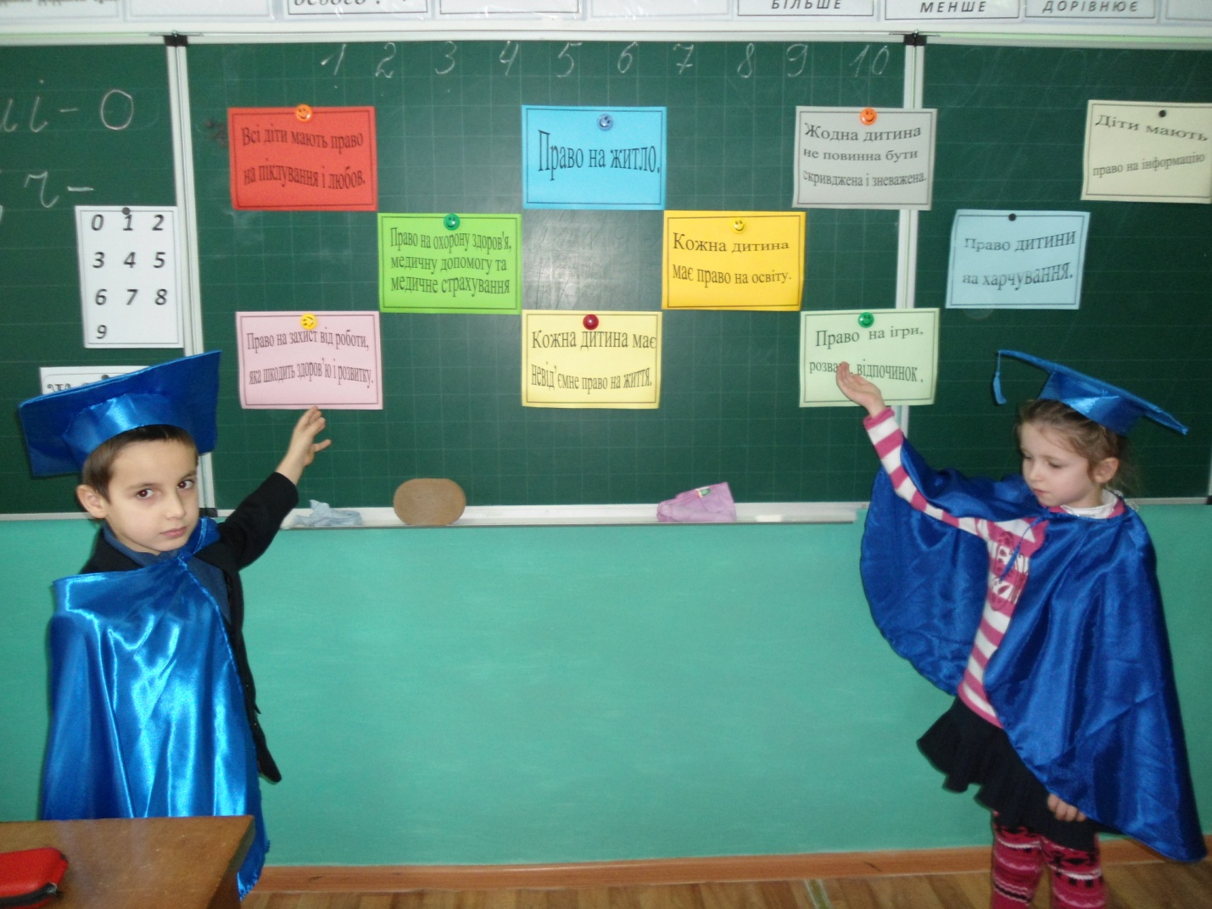
- Кожна дитина має невід’ємне право на життя. Ніхто не може бути свавільно позбавлений життя. Обов’язок держави – захищати права дитини. Держава зобов’язуються забезпечувати виживання і здоровий розвиток дитини .
- Кожна дитина має право на ім’я і громадянство з моменту народження.
- Всі діти мають право на піклування і любов.
- Дитина має право не розлучатися з своїми батьками всупереч їхньому бажанню за винятком випадків, коли компетентні органи згідно з судовим рішенням визначають, відповідно до застосованих закону і процедур ,що таке розлучення потрібне в інтересах дитини … Але дитина яка тимчасово або постійно позбавлена свого сімейного оточення має право на особливий захист і допомогу які надаються державою.
- Право на охорону здоров'я, медичну допомогу та медичне страхування. Право дитини на користування найбільш досконалими послугами системи охорони здоров’я і засобами лікування хвороб та відновлення здоров’я .
- Право на житло.
- Право дитини на харчування.
- Право на достатній життєвий рівень. Право кожної дитини на рівень життя необхідний для фізичного, розумового, духовного ,морального і соціального розвитку дитини . Батьки або інші особи які виховують дитину несуть основну відповідальність за забезпечення, у межах своїх здібностей і фінансових можливостей, умов життя необхідних для розвитку дитини, а держава зобов’язується у разі потреби надати матеріальну допомогу.
- Кожна дитина має право на освіту. Обов’язок держави – забезпечити доступну для кожної дитини безкоштовну початкову освіту та заохотити її до отримання середньої освіти.
- Право на ігри, розваги, відпочинок .
- Діти мають право на інформацію. Держава забезпечує доступ дітей до всебічної інформації. Заохочується розповсюдження засобами масової інформації матеріалів, що стосується соціальних, культурних питань розвитку дитини. Держава також запобігає розповсюдженню та впливу шкідливої для дитини інформації.
- Право на користування бібліотеками, відвідування пам’яток культури.
- Право на захист від роботи, яка шкодить здоров’ю і розвитку. Держава встановлює мінімальний вік для прийому на роботу і визначає вимоги до умов праці неповнолітніх.
- Жодна дитина не повинна бути скривджена і зневажена. Держава захищає дітей від брутального поводження з боку батьків або інших осіб, жодна дитина не може бути піддана катуванню, знущанню, незаконному арешту або позбавленню волі.
Кожна дитина права мусить знати .Без знання прав ні про який гармонійній розвиток особистості не можна говорити.
Гра «Так чи ні»
Так – плескаємо.
Ні – тупаємо.
- Кожна людина має своє ім'я .
- Можна бити дитину.
- Не можна відвідувати лікарів.
- Всі діти рівні між собою.
- Не можна ходити до школи.
- Можна примушувати дитину тяжко працювати.
- Можна ображати дітей .
- Треба жити в злагоді і мирі.
- Поважати своїх батьків.
Гра «Веселий м'ячик»
Ти котись веселий м'ячик,
Швидше, швидше по руках.
У кого лишився м'ячик,
Той розказує права.
( учні розказують права, які запам’ятали)
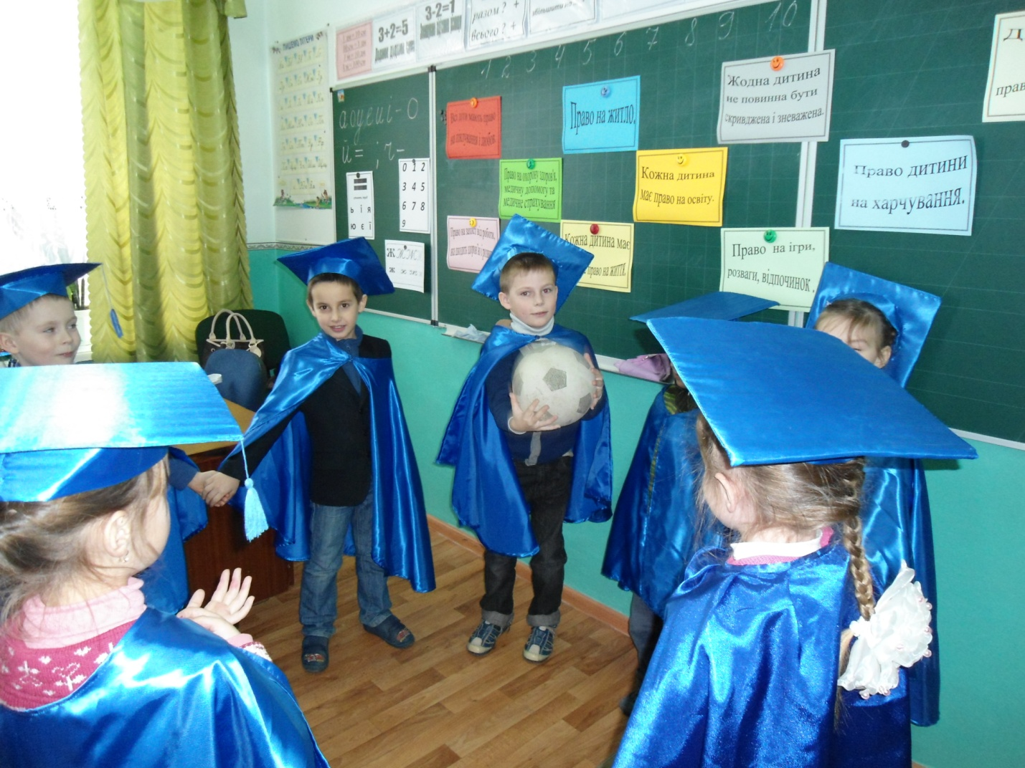
Читання вірша вчителем.
«Я маю право» .
Я маю право жити на землі .
Творити, дихати, учитись,
Примножувать багатства всі її .
Своєю Україною гордитись .
Боротися за неї і за честь стоять .
Безкрайнії поля її любити .
І щовесни журавликів із вирію зустріти .
На золотаве сонце в небесах .
Що щедро Україну зігріває .
На соловейка спів в гаях.
І на любов батьків безмежну і безкраю.
Проведення «Казкової правової вікторини»
Давайте проведемо «Казкову правову вікторину» і на прикладі героїв відомих вам казок, спробуємо роз'яснити статті Конвенції про права дитини.
Проводжу вікторину і по черзі описую негативні ситуації, у які потрапив той чи інший казковий герой. Учні мають визначити, яке право, визначене Конвенцією про права дитини, було порушено стосовно цього героя.
Ситуація 1
Мачуха з ранку до вечора примушує Попелюшку працювати. Бідній дівчинці заборонено брати участь в іграх та забавах сестер.
Яке право порушено стосовно Попелюшки?
(Право дитини на відпочинок і розваги.)
Ситуація 2
Ідучи дорогою через ліс до хворої бабусі, Червона Шапочка зустріла Вовка, який сказав, що він чуйний, добрий, що також хоче провідати хвору бабусю. Вона повірила. Вони пішли різними дорогами, хто швидше дістанеться місця. Але Вовк випередив її, обманом забрався до хати, з'їв бабусю, а потім і Червону Шапочку.
Які права дитини порушив Вовк? Чи потрібно спілкуватися з незнайомими людьми?
(Вовк порушив головне право дитини — право на життя, також незаконно ввірвався до чужої оселі.)
Ситуація 3
«Я Зайчисько, я маленький, хатку мав собі гарненьку, та прийшла коза рогата, і нема у мене хати. Ой, хутчіш допоможіть, мої права ви підкажіть».
З якої це казки? («Коза-дереза».)
Чиї та які права були порушені? (Право на житло.)
Ситуація 4
Баба Яга викрадає Івасика Телесика й відносить його далеко від рідного дому.
Яке права дитини порушила злодійка?
(Згідно з Конвенцією дитина має право не розлучатися з батьками всупереч її бажання окрім випадків, визначених законодавством).
Заключне слово.
Від народження ви маєте певні права, які гарантовані і захищаються державою. Їх ви повинні знати й реалізовувати щодня, правильно ними користуватися. Але пам’ятайте: ваші права не повинні порушувати права інших. Прагнучи відстояти свої права, не порушуйте права інших!!! Незнання закону не звільняє вас від відповідальності за ваші вчинки, дії або бездіяльність.
Дитя моє, права дитини
ти мусиш вивчити сумлінно.
Це так потрібно, так важливо
напевне знати в наші дні:
коли з тобою справедливо
вчиняють, а коли і ні.
Тож прочитай, завчи напам'ять
порадь і друзям почитать.
Хай прочитають тато й мама
Закони всім потрібно знать!
Будь добрим сином чи дочкою,
поганим вчинком не зганьби
ти роду власного ніколи.
Люби свою сім'ю і школу,
Свою Україну люби!
